Annexes documentaires pour le livret d’accompagnement pour la classe de CM2

Ressources pour la séance spécifique n°1 – connaitre et comprendre les changements de son corps et du corps des autres

Ressources pour le temps 2 « identifier les changements du corps à la puberté à travers une analyse d’images ou d’œuvres d’art »

Autour de la puberté
Document 1 - Portrait de la famille Hirschsprung (1881) de Peder Severin Krøyer (1851–1909). Domaine public, accessible à ce lien.
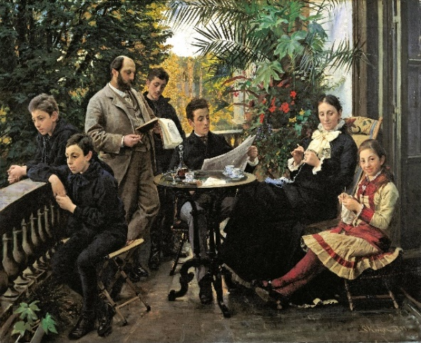
Document 2 - Le garçon au panier de fruits (1593) de Caravage (1571–1610). Domaine public, accessible à ce lien.
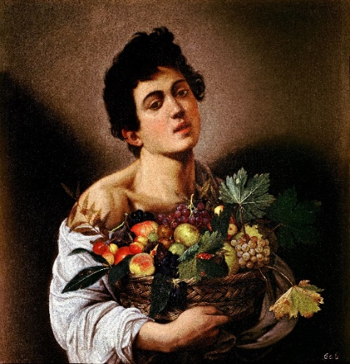
Document 3 - Portrait de Elena Alexandrovna Naryshkina à 14 ans (1799) de Vladimir Borovikovsky (1757–1825). Domaine public, accessible à ce lien.
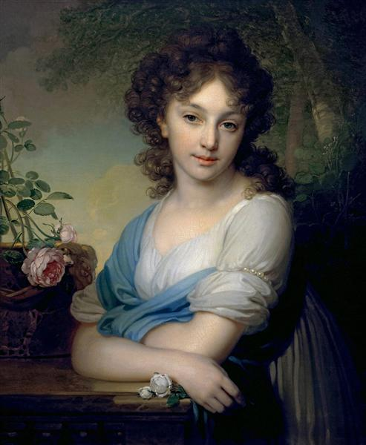
Document 4 - Puberté (1894-1895) de Edvard Munch (1863-1944). Domaine public, accessible à ce lien.
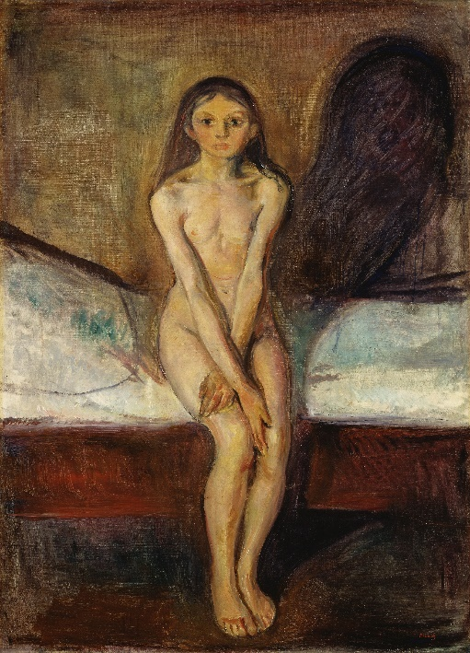
Document 5 - Puberté (1927) de Karel Dvorak (1893-1950). Domaine privé, accessible à ce lien.
Document 6 - Les trois grâces (1994) de Niki de Saint Phalle (1930–2002). Domaine privé.
Document 7 - Les Sept Âges de la Femme (1544) de Hans Baldung Grien (vers 1484–1545). Domaine public, accessible à ce lien.
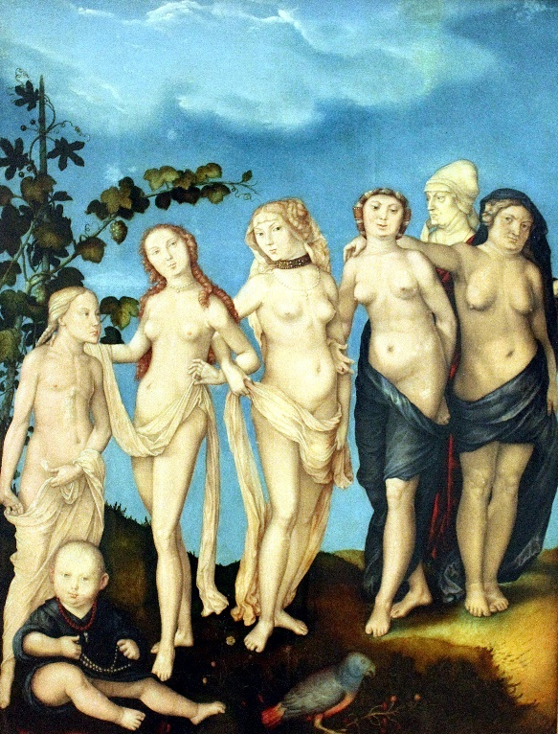
Document 8 - August Blue de Henry Scott Tuke (1858–1929). Domaine public, accessible à ce lien.
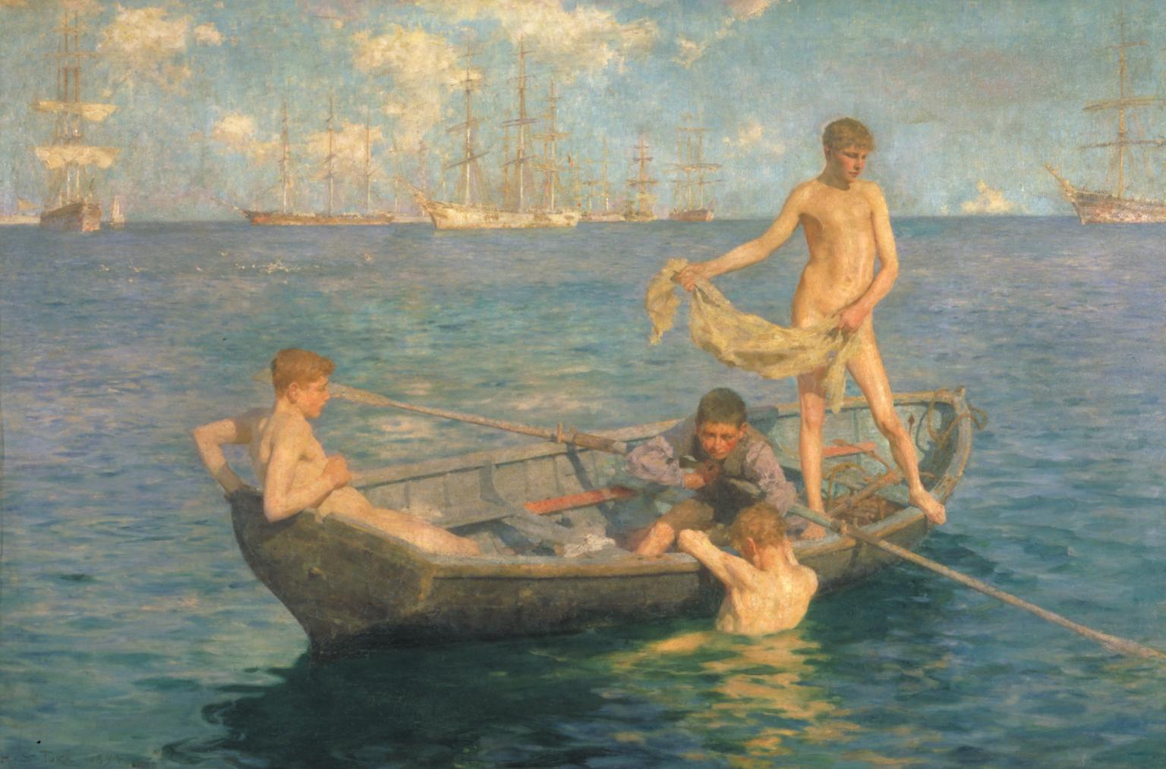
Document 9 - Garçon en figure de fontaine (1938 - 1941) par Robert Wlérick. Domaine privé, accessible à ce lien.

Document 10 - David (entre 1501 et 1504) de Michel-Ange (1475–1564). Domaine public, accessible à ce lien.
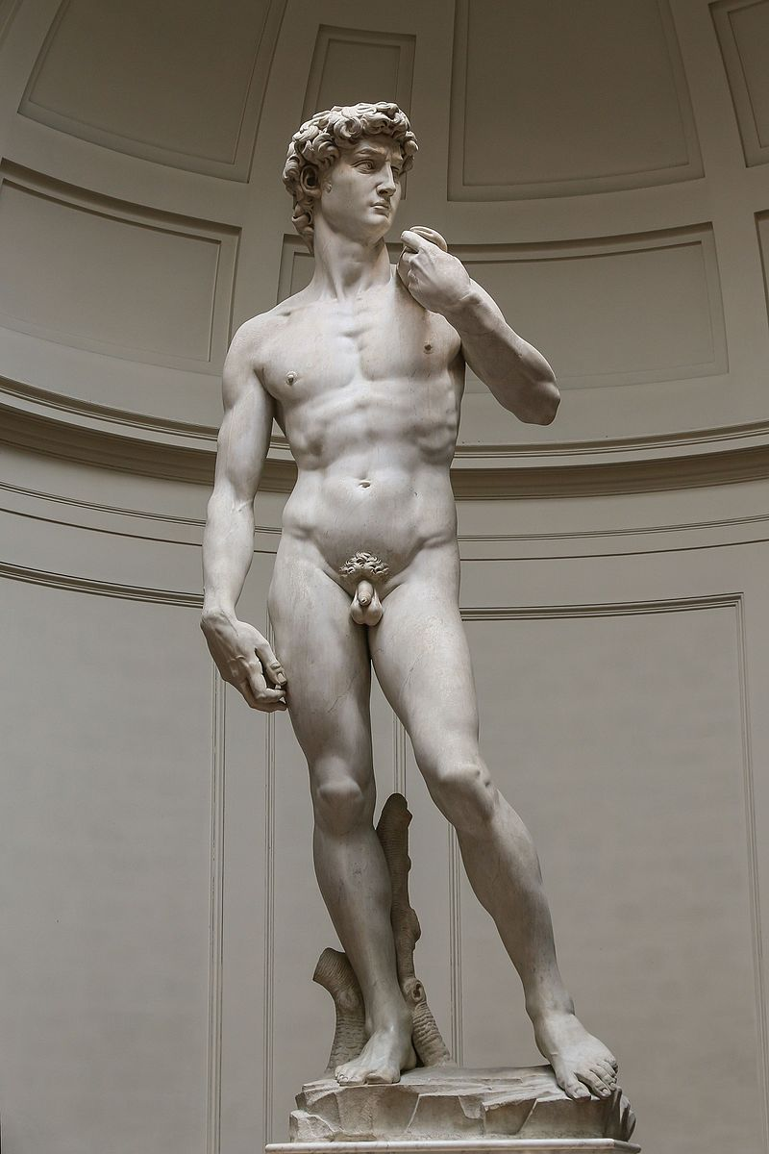
Document 11 - Photographie Blessed Art Thou Among Women de Gertrude Käsebier (1852–1934). Domaine privé, accessible à ce lien.

Autour de la reproduction
Document 12 - Portrait de Camille Desmoulins en famille (vers 1792) de Jacques Louis David (1748–1825). Domaine public, accessible à ce lien.
Document 13 - A real Birmingham family, sculpture par Gillian Wearing (2014). CC BY-SA 4.0. Accessible à ce lien.
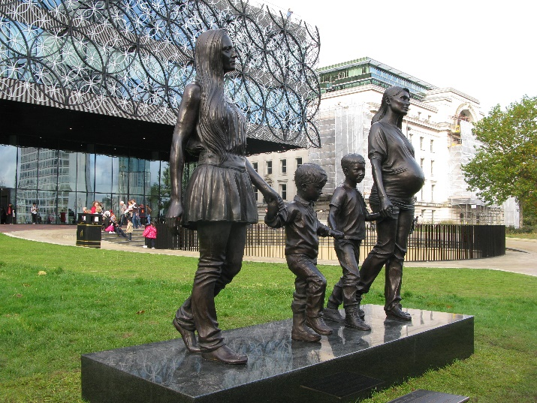
Document 14 - La femme enceinte (1913) par Marc Chagall (1887–1985). Droits réservés, accessible à ce lien.
Document 15 - Maternité (1885) par Auguste Renoir (1841–1919). Domaine public, accessible à ce lien.
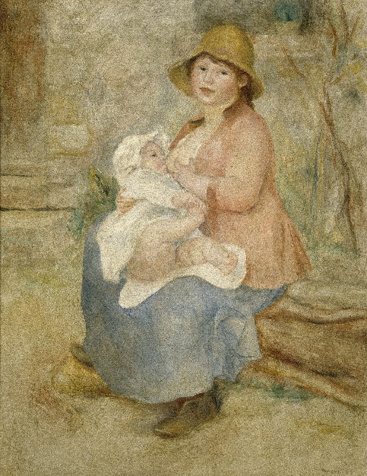

Autour des règles
Document 16 – extrait de l’ouvrage C’est beau le rouge (2021), p. 26. Lucia Zamolo. Édition de la Martinière.
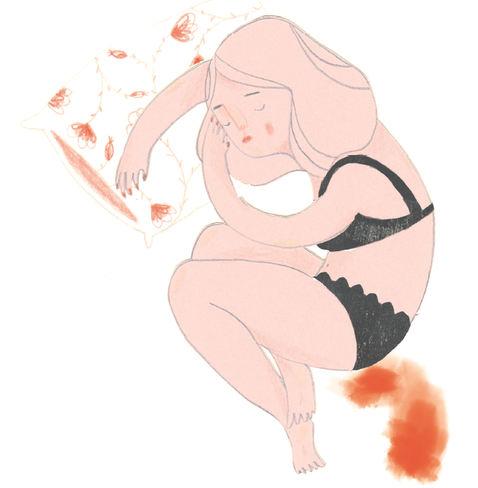
Document 17 – extrait de l’ouvrage C’est beau le rouge (2021), p. 54. Lucia Zamolo. Édition de la Martinière.
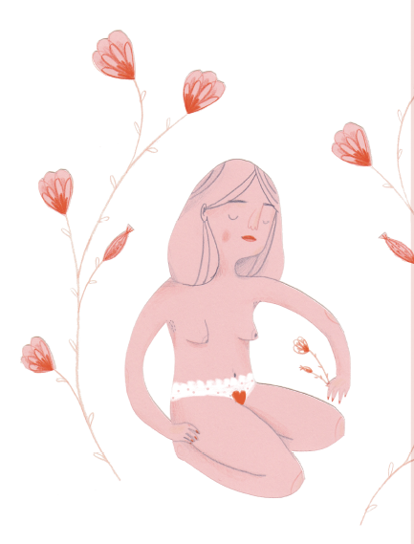

Ressources pour le temps 3 « identifier les organes reproducteurs et comprendre leur fonctionnement »
Les planches anatomiques constituent un support utile pour identifier les organes et comprendre le fonctionnement du corps. Leur exploitation se fait dans un cadre pédagogique en lien avec l’enseignement du programme de sciences et technologie du cycle 3.
Document 1 – planches anatomiques, adaptées à la tranche d’âge 6-9 ans, produites par le Collectif entre les jambes (label Chaire de l’Unesco) et mises à disposition par le centre Hubertine Auclert.
Crédits : Réalisé par le contenu pédagogique et scientifique dirigé par Aurélie Boccaccini, illustrations et graphisme par Marianne Balabaud, validation scientifique par Dr Anne Fleury-Mathieu.
